0901 16 1288 Randy Choc

Desarrollo Web

28 agosto de 2019

**Informe – Introducción JavaScript**

1. Creamos nuevas carpetas y nuevos archivos.

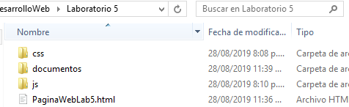

1. En la carpeta **js** agregamos un archivo **script.js**

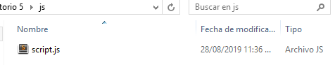

1. Empezamos agregar código en el archivo **script.js**

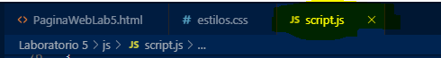

1. Ejemplo, alerta

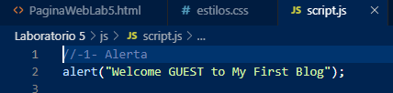 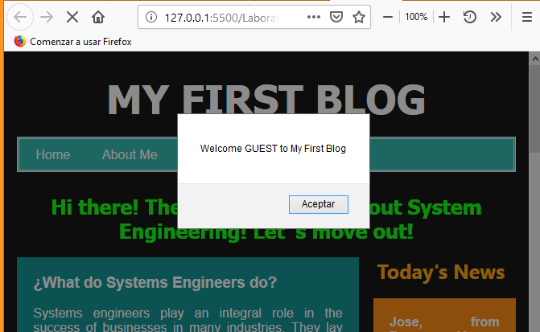

1. Ejemplo, variables

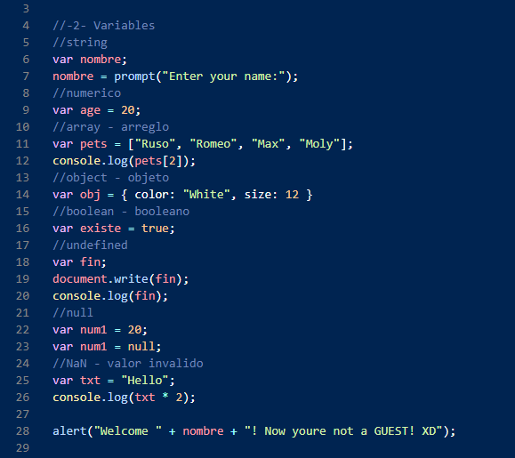

1. Ejemplo, document.write()

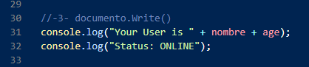

1. Ejemplo, se hizo uso de métodos y propiedades para Arrays

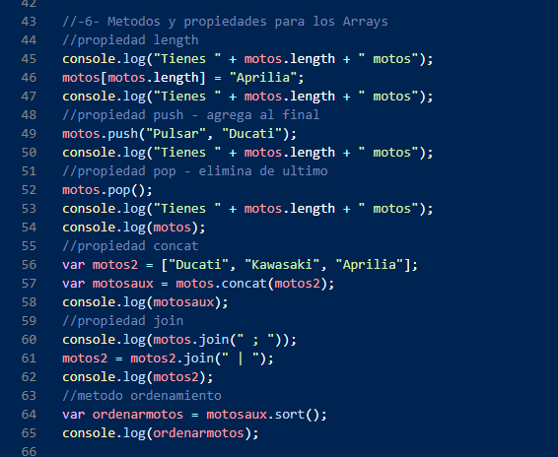

1. Ejemplo, console.log();

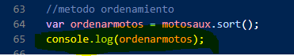

En consola,



1. Para mantener un control de las versiones se utiliza GitHub.

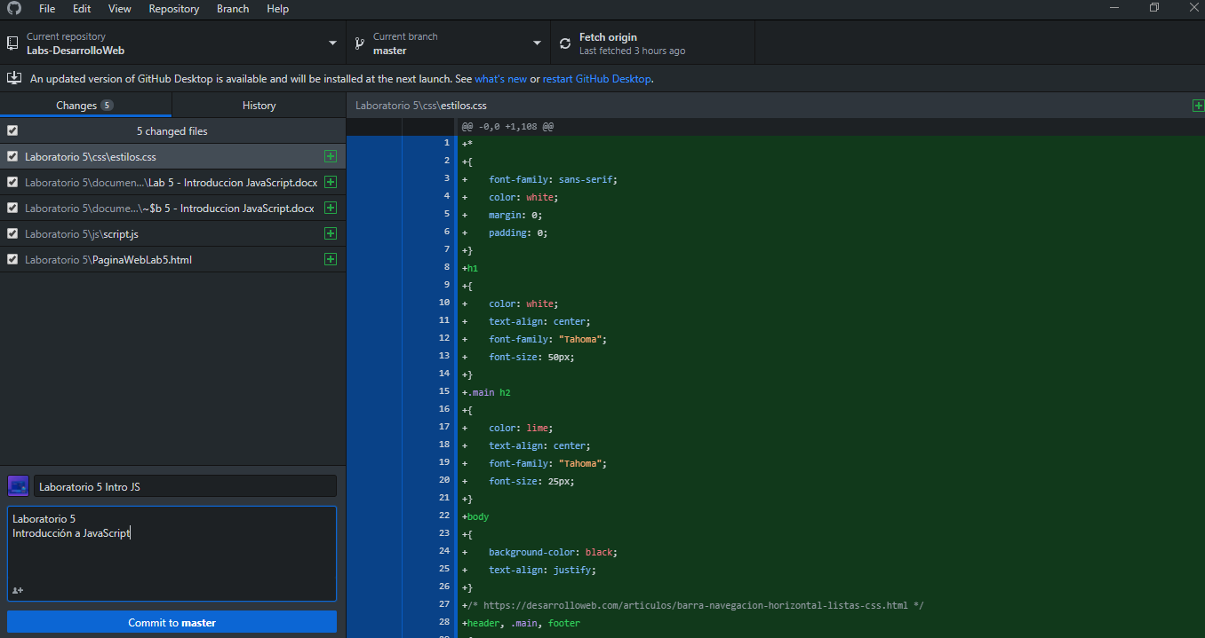

1. Para revisar dicho laboratorio debe ir al siguiente link:

<https://github.com/chocrandy/Labs-DesarrolloWeb.git>

**Nota:**

Seleccionar folder llamado **Laboratorio 5**